Калифорния с лососем (лосось,авокадо,огурец,майонез) 200руб (200гр)
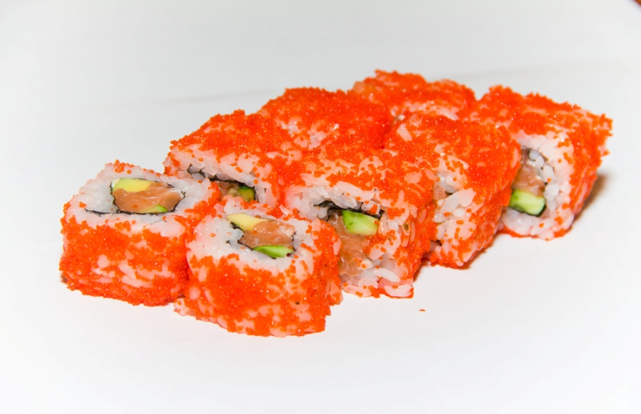
Камикадзе (жарен ная креветка,майонез,огурец) 180руб (190гр)
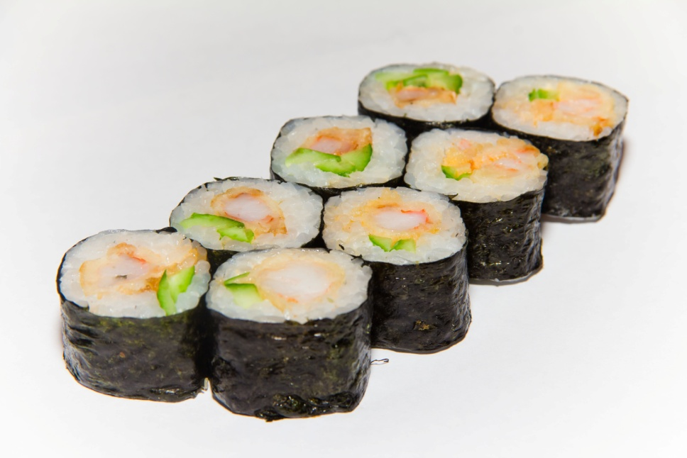
Кирито (лосось,огурец,сливочный сыр) 240руб (195гр)
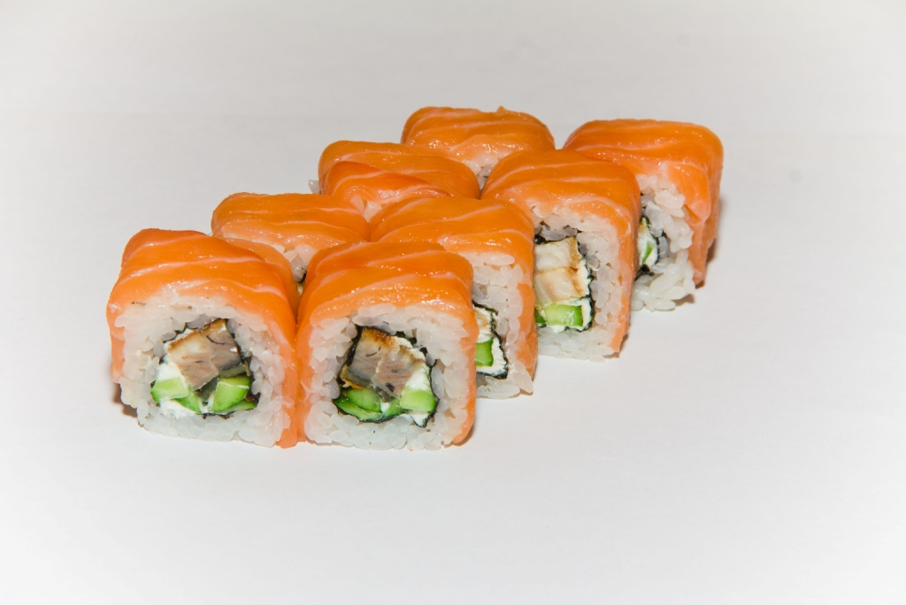
Асахи (морской гребешок, авокадо, сливочный сыр) 260руб (200гр)
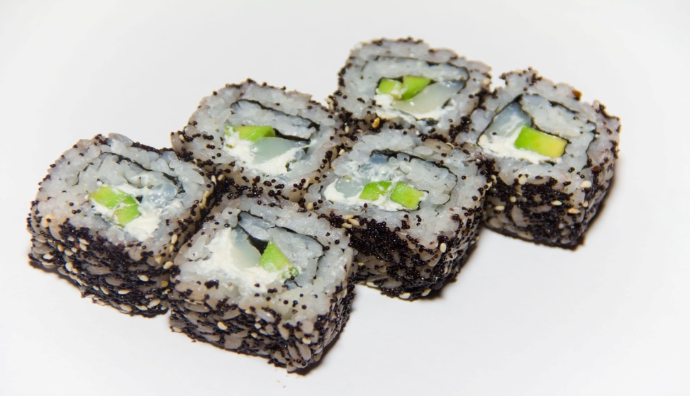

Кациобуши (ролл с лососем, сливочный сыр и стружка тунца) 170 руб (175гр)
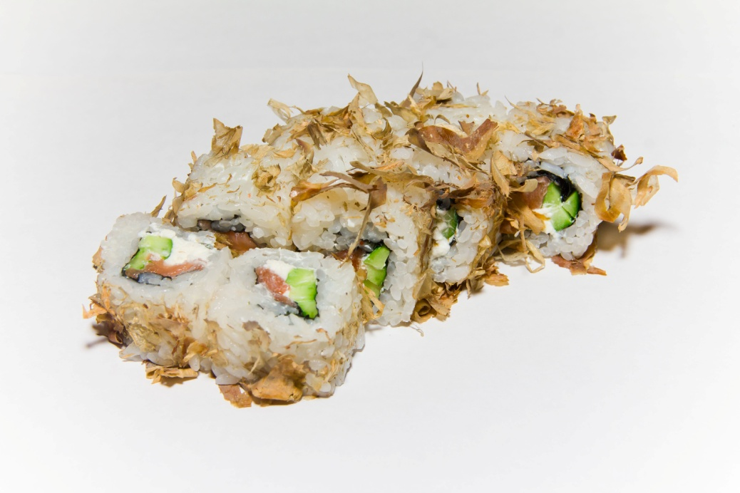

Кедзю маки (копченный лосось,угорь,тунец)230 руб. 170 гр.
